Cahier des charges fonctionnelles

**Musées de Montélimar**

Table des matières

1 - Présentation du projet 3

1.1 Contexte 3

1.2 Situation du projet dans le système existant 3

1.3 Objectifs du projet 3

1.4 Périmètre du Projet 4

1.5 Cadre technique 4

2 - Les fonctions 5

2.1 Architectures fonctionnelles 5

2.2 Description des principales fonctions 7

3 - Annexes 17

3.1 Annexe 1 : Menu d’accueil du constat d’état 17

3.2 Annexe 2 : Signatures/validation d’un constat d’état 18

1. Présentation du projet

Contexte

Les musées de Montélimar font de nombreuses expositions à thème avec des œuvres d’art (tableaux, sculptures etc.). Pour cela ils prêtent ou empruntent des œuvres à d’autres musées ou à des particuliers. Dans le cas du prêt entre musées, le prêt doit suivre une procédure à travers l’établissement de constats d’état et de photos attestant de l’état de l’œuvre. Ces deux éléments sont associés au sein d’un constat d’état pour constituer des dossiers d’emprunt d’œuvre conservés dans le musée.

Situation du projet dans le système existant

Les musées de Montélimar souhaitent pouvoir réaliser des constats d’œuvre sur un support mobile afin de numériser toutes les données relatives à chaque constat. La procédure qui permet de créer un constat d’état est aujourd’hui lourde et fastidieuse : impression de chaque constat d’état et de chaque photo attestant de l’état de l’œuvre.

De plus, le stockage de constats papiers apparaît moins fiable et plus contraignant que le stockage sous forme numérique.

Objectifs du projet

Le projet doit consister en la création d’une application de constat pour tablette Android. Nous avons pour but de créer une application pour tablette Android, censée stocker tous les constats lors du prêt d’une œuvre : du départ au retour chez le préteur sous forme numérique afin de pouvoir voir ou imprimer n’importe quel constat à n’importe quel moment. À chaque musée sera attribuée une tablette qui effectuera tous les constats de ce musée.

L’application aura **2 modes de fonctionnement** : un mode éditeur et un mode de lecture seule. Pour passer du mode lecture seule en mode éditeur, il faudra rentrer un mot de passe. Il suffira ensuite de cliquer sur un bouton (de déconnexion) pour repasser en mode lecture seule.

**Une interface de constat :** plusieurs calques permettant de notifier les différentes formes d’usures. Chaque calque aura une couleur qui lui sera propre afin de dissocier les différents types de dégradations. Pour identifier une dégradation, il faudra placer des formes basiques ou dessiner directement la forme voulue sur l’image prise en photo par la tablette. Chaque calque pourra être en état ‘visible’ ou ‘caché’ afin d’avoir un rapide aperçu des dégradations.

**Calques :** chaque calque aura sa propre légende. Il existera un calque unique qui permettra d’avoir une légende spécifique identifiant des dégradations qui ne sont pas dans la légende fournie.

**Un prêt aura plusieurs constats :** un pour chaque départ ou arrivé de l’œuvre (soit 4 au total). Chaque constat devra être signé par le prêteur et par le musée afin de pouvoir continuer le déroulement du prêt.

Ainsi à chaque validation de constat, il sera mis en page puis bloqué à toute modification pour enfin être imprimable sous **format PDF**. Le but est de numériser les constats et d’inclure toutes les données du dossier d’emprunt (constats, photos) dans l’application afin de faciliter leur stockage et surtout de faciliter la procédure de création des constats d’état.

Périmètre du Projet

Le projet concerne l’établissement de constats pour les transports d’œuvre entre le musée prêteur et le musée emprunteur.

Cadre technique

Application Mobile Android, accès par un seul utilisateur avec 2 niveaux d’accès.

1. Les fonctions

Architectures fonctionnelles

**Liste des fonctions :**

* **Authentification (utilisateur non authentifié) :**

L’utilisateur de l’application doit pouvoir entrer un mot de passe pour lui permettre d’éditer et de créer des constats.

* **Edition de constat (utilisateur authentifié) :**

L’utilisateur doit pouvoir créer et modifier un constat.

* **Prise de photo (utilisateur authentifié) :**

Permet de prendre une photo depuis l’application afin de l’ajouter au constat.

* **Edition de calque (utilisateur authentifié) :**

En mode édition de photo dans l’édition de constat, plusieurs calques seront présents afin de classer les annotations par calques avec des légendes prédéfinies ou personnalisées.

* **Visualisation de constat (utilisateur non authentifié) :**

Un utilisateur non authentifié peut visualiser les constats créés (mais il ne peut pas les modifier). Cela implique de visualiser les documents générés, les photos et leurs calques.

* **Validation de constat (utilisateur authentifié) :**

Lorsqu’un constat sera validé il ne pourra plus être modifié par quiconque. Les fichiers de constat devraient être bloqués de façon à empêcher toute modification extérieure.

* **Génération de document (utilisateur non authentifié) :**

A partir d’un constat validé sur l’application, il doit être possible de générer un document au format PDF afin de pouvoir l’imprimer ultérieurement.

* **Organisation générale**

Figure 1

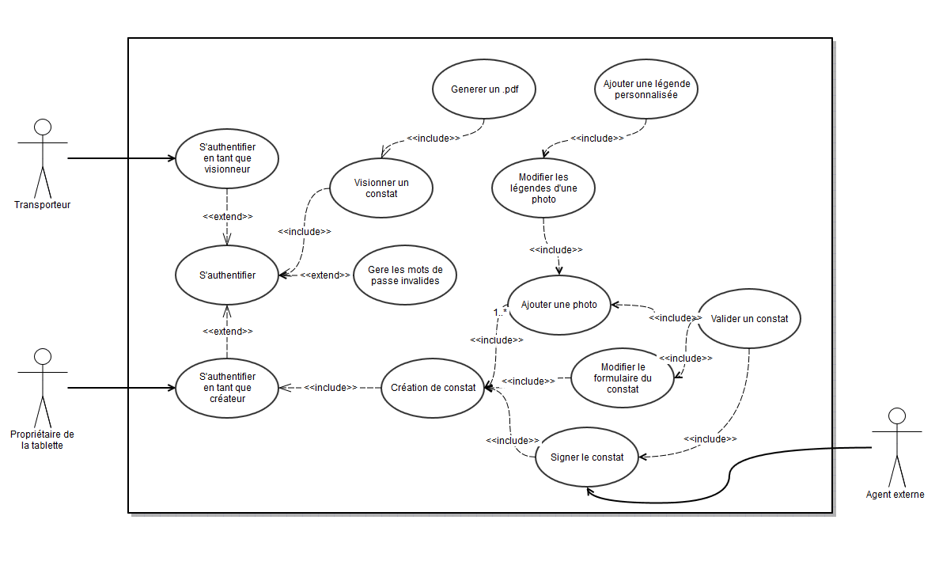

Description des principales fonctions

* **Authentification :**

**Description :** permet à l’utilisateur de s'authentifier pour pouvoir accéder à la création et à la modification de constats d’états.

**Profils-types d’utilisateur de la fonction :** utilisateur non authentifié.

**Début :** l’utilisateur souhaite accéder à l’édition ou à la création de constat.

**Fin :** l’utilisateur est connecté en tant qu’utilisateur authentifié.

**Scénario :** l’utilisateur veut créer ou modifier un constat. Il doit donc rentrer le bon mot de passe afin de pouvoir être authentifié.

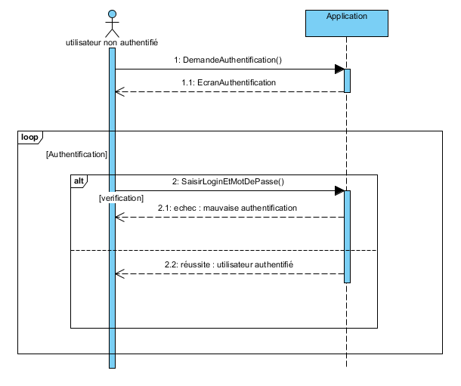

Figure 2

**Interface homme-machine :**   
Connexion à l’application :   
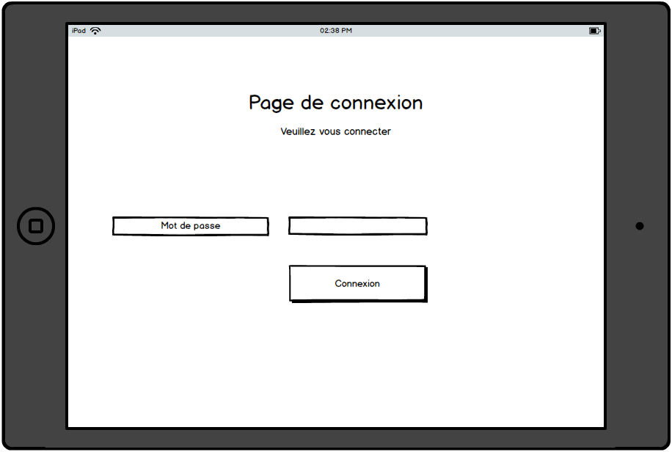

Figure 3

* **Edition de constat :**

**Description :** l’utilisateur peut créer ou modifier un constat.

**Profils-types d’utilisateur de la fonction :** utilisateur authentifié.

**Début :** l’utilisateur souhaite créer ou modifier un constat. Il se trouve sur la page d’accueil du constat (cf. annexe 1, p. 17).

**Fin :** création et/ou modification du constat terminé.

**Scénario :** l’utilisateur veut modifier un constat déjà existant.

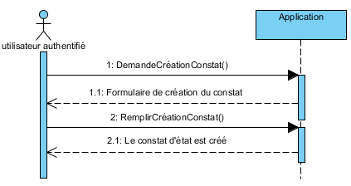

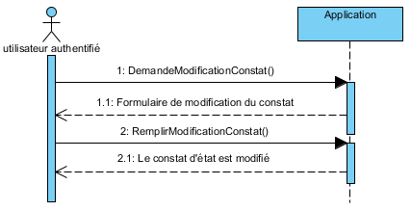

Figure 4

**Interface homme-machine :**Créer un constat d’état :

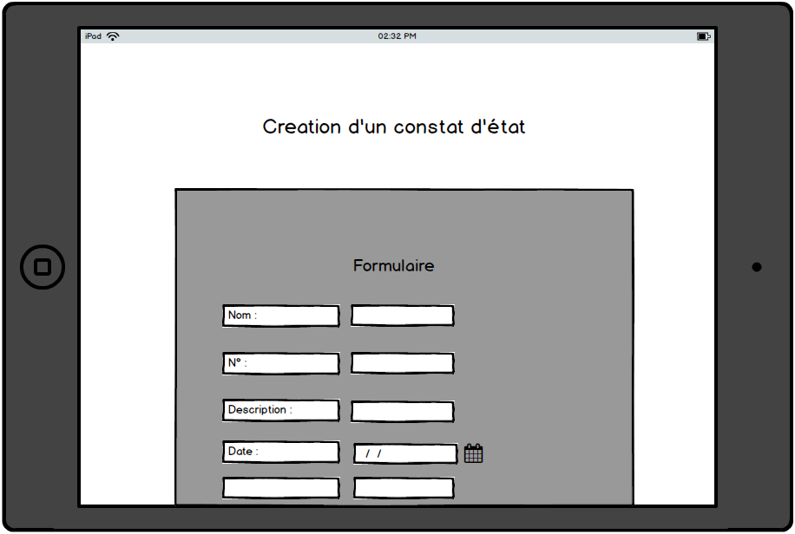

Figure 5

* **Prise de Photo**

**Description :** permet de prendre une photo pour l’ajouter à un constat.

**Profils-types d’utilisateur de la fonction :** utilisateur authentifié.

**Début :** l’utilisateur veut ajouter une ou plusieurs photos à un constat.

**Fin :** l’utilisateur a fini d'ajouter les photos au constat.

**Scénario :** l’utilisateur veut ajouter une photo à un constat afin de pouvoir ajouter des annotations sur les images.

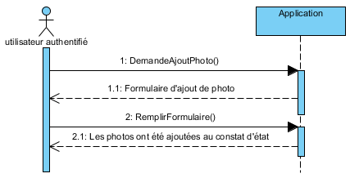

Figure 6

**Interface homme-machine :**Ajouter une photo :

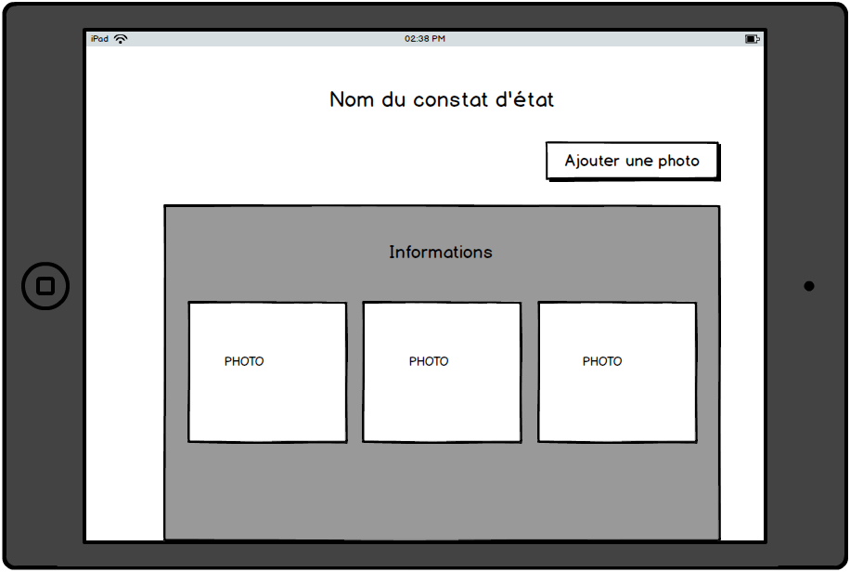

Figure 7

* **Edition de Calque**

**Description :** permet l’édition de calque.

**Profils-types d’utilisateur de la fonction :** utilisateur authentifié.

**Début :** l’utilisateur est authentifié et édite un constat.

**Fin :** l’utilisateur a fini de créer/modifier le calque.

**Scénario :** l’utilisateur veut créer ou modifier un calque pour annoter les dégradations présentent sur une photo.

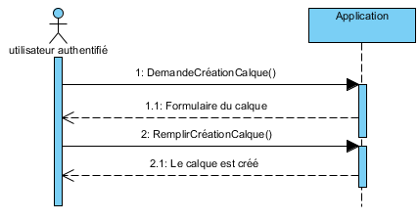

Figure 8

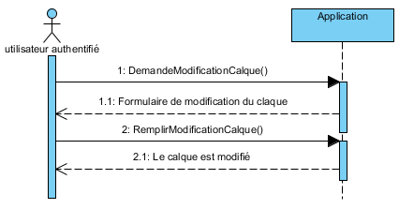

Figure 9

**Interface homme-machine :**Ajouter un calque à une photo :

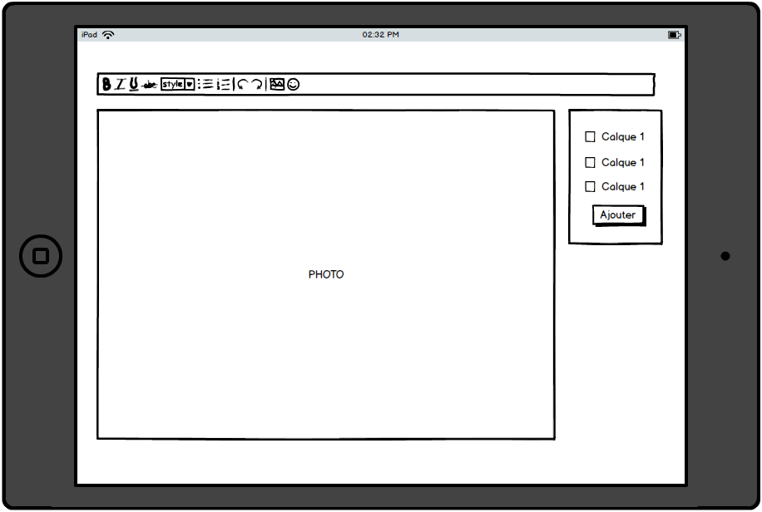

Figure 10

Modifier les légendes d’un calque :

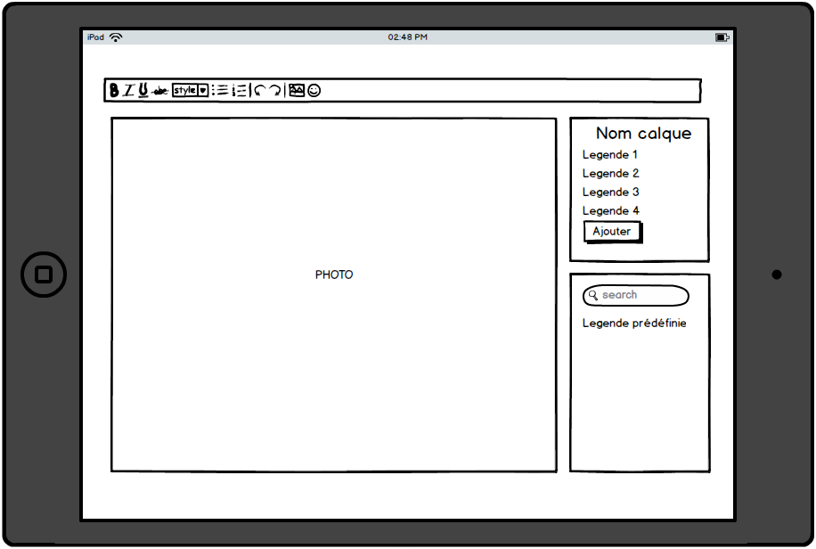

Figure 11

* **Visualisation de constat**

**Description :** permet de visualiser les constats précédemment terminé.

**Profils-types d’utilisateur de la fonction :** utilisateur non authentifié.

**Début :** l’utilisateur est sur l’application.

**Fin :** l’utilisateur a visualisé le ou les constats qu’il souhaitait.

**Scénario :** l’utilisateur veut visionner un constat.

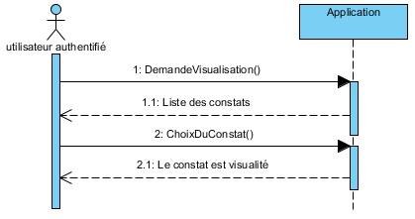

Figure 12

**Interface homme-machine :** cf. figure 7, p. 12

* **Génération de document**

**Description :** Permet de générer un constat sous forme de PDF.

**Profils-types d’utilisateur de la fonction :** utilisateur non authentifié.

**Début :** l’utilisateur souhaite imprimer un constat validé. Il sera validé après les signatures des deux parties (cf. annexe 2, p. 18).

**Fin :** un document PDF est généré à partir d’un constat.

**Scénario :** l’utilisateur souhaite imprimer un constat. Il génère donc le PDF d’un constat.

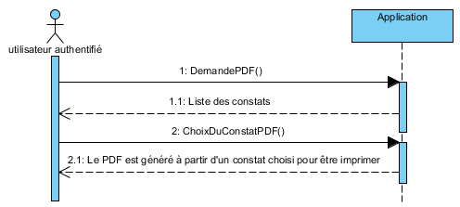

Figure 13

**Interfaces homme-machine :**Générer un PDF :

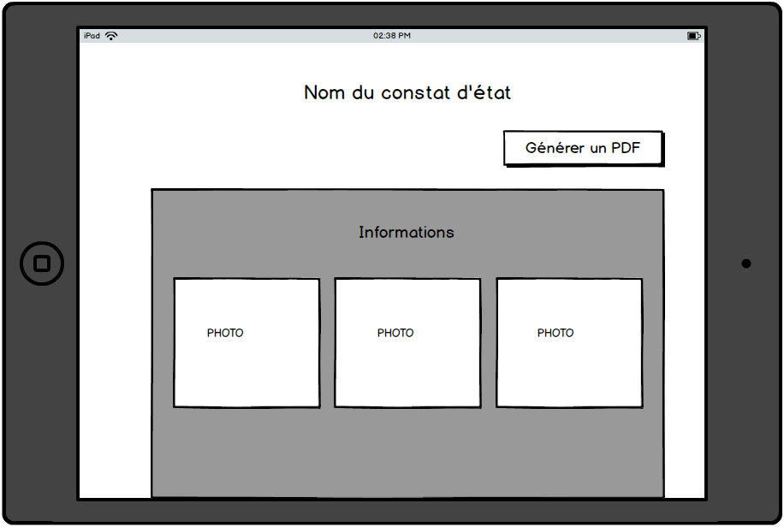

Figure 14

1. Annexes

Annexe 1 : Menu d’accueil du constat d’état

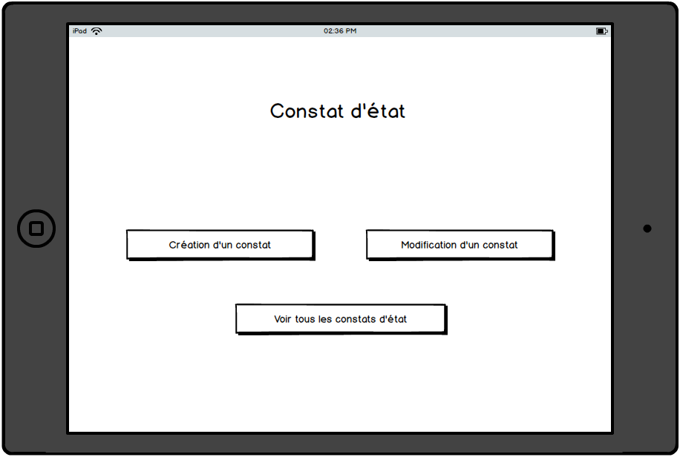

Annexe 2 : Signatures/validation d’un constat d’état

